 | Методы построения графиков функций с модулем
 | преобразование симметрии |  | по определению модуля | метод вершин
вид функции | y = |f(x)| | y = f (|x|) | y = |f(x)|$∙$h(x) + g(x) | y = a₁|x – x₁| + a₂|x – x₂| + … + a_{n}|x – x_{n}| + ax + b  (кусочно-линейная функция)
алгоритм построения | 1) построить график функции y = f(x);  2) часть графика, лежащую ниже оси х отобразить симметрично относительно этой оси (вверх) | 1) построить график функции y = f(x);  2) часть графика, лежащую правее оси у отобразить симметрично относительно этой оси (влево) | 1) раскрыть модуль, когда подмодульное выражение $≥0$; построить график полученной функции на этом участке;  2) раскрыть модуль, когда подмодульное выражение $≤0$; построить график полученной функции на этом участке | 1) найти нули подмодульных выражений – абсциссы вершин ломаной;  2) найти по одной контрольной точке в левом и правом бесконечных звеньях
пример | 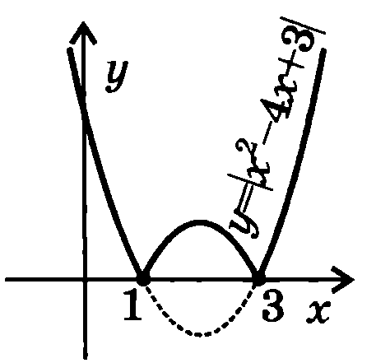 | 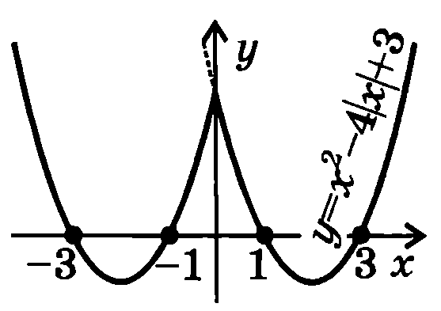 | 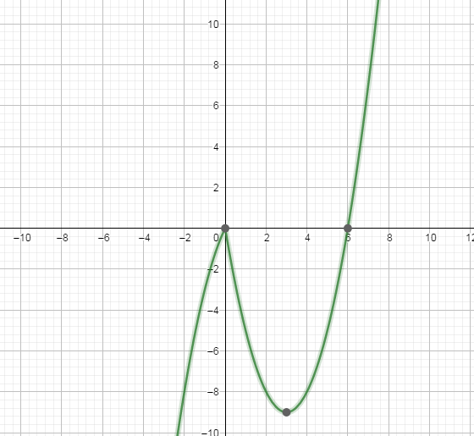  $$y=\left|x\right|\left(x-4\right)-2x$$ | 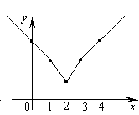

 | Методы построения графиков функций с модулем
 | преобразование симметрии |  | по определению модуля | метод вершин
вид функции | y = |f(x)| | y = f (|x|) | y = |f(x)|$∙$h(x) + g(x) | y = a₁|x – x₁| + a₂|x – x₂| + … + a_{n}|x – x_{n}| + ax + b  (кусочно-линейная функция)
алгоритм построения | 1) построить график функции y = f(x);  2) часть графика, лежащую ниже оси х отобразить симметрично относительно этой оси (вверх) | 1) построить график функции y = f(x);  2) часть графика, лежащую правее оси у отобразить симметрично относительно этой оси (влево) | 1) раскрыть модуль, когда подмодульное выражение $≥0$; построить график полученной функции на этом участке;  2) раскрыть модуль, когда подмодульное выражение $≤0$; построить график полученной функции на этом участке | 1) найти нули подмодульных выражений – абсциссы вершин ломаной;  2) найти по одной контрольной точке в левом и правом бесконечных звеньях
пример |  |  | $$y=\left|x\right|\left(x-4\right)-2x$$

